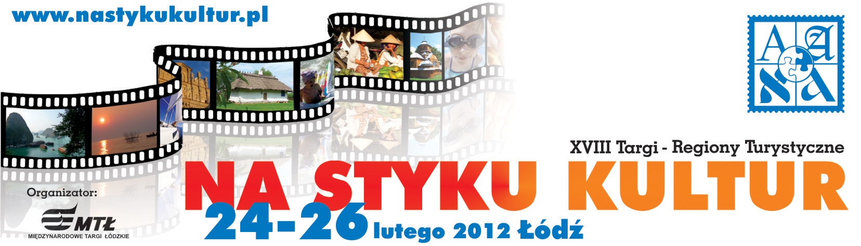

Łódź, 30 lipca 2026 r.

Już po raz osiemnasty, podczas Targów - Regiony Turystyczne NA STYKU KULTUR, spotkają się w Łodzi miłośnicy podróży - tych dalekich i tych bliskich. Targi odbędą się w dniach 24 – 26 lutego 2012 r.
w nowym Centrum Konferencyjno – Wystawienniczym MTŁ przy ul. Politechniki 2 i będą imprezą inaugurującą działalność Centrum.

Zaproszenie do udziału w imprezie przyjęło 180 przedstawicieli branży turystycznej. Są w śród nich instytucje samorządowe i lokalne z niemal wszystkich regionów Polski, gestorzy obiektów turystycznych
i noclegowych, atrakcje turystyczne, uzdrowiska i sanatoria, organizatorzy turystki wiejskiej i agroturystyki oraz touroperatorzy i biura podróży. Uzupełnieniem ich oferty będzie prezentacja możliwości aktywnego spędzania wolnego czasu.

Targi NA STYKU KULTUR to idealne miejsce dla osób poszukujących pomysłów na spędzenie wyjazdów urlopowych, rodzinnych wakacji, długich weekendów, krótkich wypadów poza miasto czy inspiracji
na podróż marzeń. Na targach ciekawe i promocyjne oferty znajdą również rodzice szukający wyjazdów kolonijnych i obozów dla swoich pociech a także nauczyciele poszukujący propozycji na zielone szkoły
i wycieczki. Specjalne oferty będą czekały także na miłośników wczasów pod gruszą czy amatorów aktywnej turystyki.

Regionem partnerskim tegorocznej edycji jest Województwo Kujawsko – Pomorskie które zaprezentuje się pod hasłem „ZasmaKUJ_POMysłów na weekend!”. W ramach prezentacji odbędzie się szereg eventów i wydarzeń, dzięki którym poznamy lepiej ten region. Na interaktywnym stoisku nie zabraknie szczątków dinozaura, nauki konstrukcji budowy chaty biskupińskiej, sztuki malowania fajansu, wypieków toruńskiego piernika, experymentów prosto z bydgoskiego Exploseum czy nawet postaci z Gwiezdnych Wojen.

Port Lotniczy Łódź, pod hasłem LATAJ Z ŁODZI NA WAKCJE, promować się będzie na Targach razem z touroperatorami organizującymi wyloty na wakacje z Łodzi. Atrakcyjne oferty wypoczynku przedstawią: Ecco Holiday, Konsorcjum Polskich Biur Podróży, Nowa Itaka, Oazis Tours, TUI Poland.

Na publiczność która zdecyduje się odwiedzić Targi czekać będzie mnóstwo atrakcji i możliwości uczestniczenia w wielu ciekawych prezentacjach. Szczególnie interesująco zapowiadają się spotkania z podróżnikami, którzy podzielą się wrażeniami i zdjęciami ze swoich wypraw. Naszymi gośćmi będą : Jacek Bonecki, Tomasz Gorazdowski, Anna Grebieniow, Jerzy Majcherczyk, Anna Olej-Kobus i Krzysztof Kobus i Piotr Strzeżysz.
Często podróżowanie łączy się z fotografowaniem. Dla tych którzy chcieliby podszkolić swój warsztat i dowiedzieć się jak robić jeszcze lepsze i bardziej efektowne zdjęcia przygotowaliśmy warsztaty fotografii podróżniczej. Poprowadzą je Leszek Bonecki i przedstawiciele Łódzkiego Towarzystwa Fotograficznego.

Osoby, które interesuje podróżowanie za niewielkie pieniądze zapraszamy na warsztaty taniego latania pod przewrotnym hasłem „Jak skutecznie przegapić bilety lotnicze?”, które poprowadzą byli pracownicy linii lotniczych.

Targi będą także okazją do bezpłatnego zwiedzania łódzkich muzeów i uczestniczenia w zwiedzaniu Łodzi zabytkowym tramwajem. Oczywiście nie zabraknie wystaw fotograficznych, regionalnych przysmaków i konkursów z nagrodami.

Godziny zwiedzania:
24 lutego 2012 10:00 - 17:00
25 lutego 2012 10:00 - 18:00
26 lutego 2012 10:00 - 16:00

Ceny biletów:

bilet jednorazowy normalny - 10 PLN
bilet jednorazowy normalny po rejestracji*- 2 PLN
bilet jednorazowy rodzinny (2+1, 2+2) - 15 PLN
bilet jednorazowy rodzinny (2+1, 2+2 po rejestracji* - 6 PLN
dzieci do lat 10 - bezpłatnie
*rejestracja aktywna on-line do 22.02 lub możliwość wypełnienia formularza na miejscu

www.nastykukultur.pl

